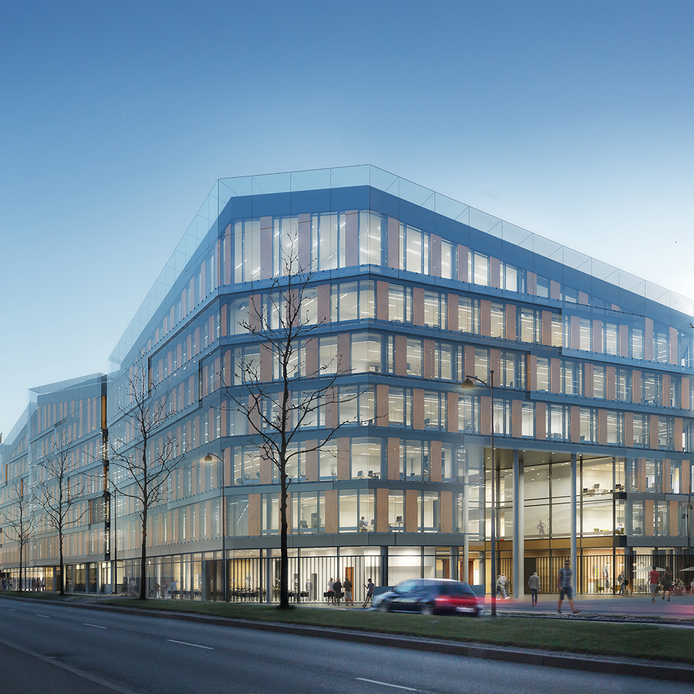

|  |
| --- |
| Getting Real  Med Airteam  2020 |
|  |
| 20. november  UCL Datamatiker 1. semester  Skrevet af: Andreas, Lasse, Brian, Maiken Daniel, Mikkel og Nick (Team 5B) |

Indholdsfortegnelse:

Forord:

Der skal lyde en stor tak til Daniel F. Bauer for samarbejdet under dette projekt.

Det har været en givende rejse for os og have Daniel som vores første ”Rigtige” PO på et projekt fra den virkelige verden.

Indledning:

//I denne rapport beskriver vi hvordan vi har fundet en løsning på hvordan en Airteam projektchef bedre har overblik over de dokumenter, målinger//

Teori:

Vi har i dette projekt arbejdet agilt, hvor vi anvendte praktikken fra Scrum. Det har gjort os adaptive i forhold til de ændringer af krav og nye idéer som er kommet under projektperioden. Vi undgik at der blev brugt tid på ikke relevante opgaver og idéer ved og følge teorien fra Scrum.

Scrum:

Er en agil og iterativ software udviklingsmetode, som bruges af teams i størrelsen 6-8 personer som vil opnå et fælles mål.

Når man bruger en agil og iterativ metode som Scrum at arbejde med så undgår man en af de traditionelle sekvensmetoder som vandfaldsmodellen (Indsæt kilde) da det i de fleste projekter ender med at tidsplanen skrider og projektet falder til jorden.

Et Scrum team er som regel blandede persontyper, da det danner grundlag for en god dynamik i teamet. Fx i vores team er vi alle blevet testet på Belbins rollemodel (Kilde) så sammensætningen i teamet havde alle af de karakteristika som Belbin definere i sin model (Se figur. 1). Dette medvirker sammen med Scrum til at teamet kan være selvorganiserede. Man styrer altså selv hvilket sted man mødes osv. Fx. var vi halvdelen af tiden på skolen og den anden halvdel hos os selv over Discord.

Figur 1:

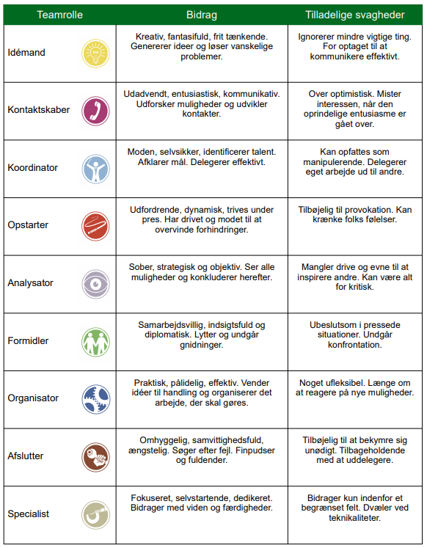

Sprints:

Når man bruger Scrum så arbejder man iterativt, det kan strække sig fra 2 til rigtig mange sprints. Sprints kan have en varighed på 2 til 4 uger baseret efter hvor stort et projekt man nu arbejder på.

Vi har i vores gruppe planlagt sprints på 2 uger, hvor vi arbejder mandag til fredag om eftermiddagen fra Kl. 12:15 til 15:30.

I den sidste uge fra om onsdagen afholdes Sprintreview med PO. Torsdag bruger vi på Retrospective møde. Fredag planlægger og forbereder os til næste sprint.

Sprintreview:

Til dette møde præsenterer man live de dele af produktet som er blevet testet og er levedygtige for alle de interessenter der måtte være. Efter præsentation deler Product owner og stakeholders m.fl. så deres tanker om produktet og kan foreslå ændringer og tiltag som man så vil tilføje til projektets Produkt Backlog.

Inden mødet afsluttes, skal Product owner prioriterer backloggen på ny. Så vil fokus blive holdt på det der giver mening og arbejde med til næste sprint. Product owner har altid som udgangspunkt det sidste ord når listen skal prioriteres.

Vi fik i teamet rigtig meget ud af disse møder. PO´s gode oplevelse af det vi producerede til hvert sprint, gav os motivation, forståelsen for hvad PO ønskede helt konkret blev altid bedre formuleret da vi løbende fik stillet spørgsmål ind til funktionaliteten PO ønskede.

Product Backlog:

En produkt backlog er en form for to do liste til ens sprint.

Vores backlog har disse ting:

* En velformuleret og sigende overskrift som beskriver opgaven
* En beskrivelse af opgaven til hver overskrift
* Krav som skal opfyldestil opgaven.
* Forventet tidsforbrug
* Størrelse på opgaven

Til og styre vores i PB til projektet har vi brugt et Trelloboard(Se bilag) til og håndtere hvilke opgaver der er, hvem laver hvad osv. Boardet kan det samme som når man laver en udvidet PB med tasks på et whiteboard som et ud af flere muligheder.

Daily Scrum:

En af de metoder i Scrum som vi i teamet har været glade for er Daily Scrum. Det er et møde som man holder en gang om dagen. Man afsætter som regel 15 minutter af til dette møde. Her italesætter vi det vi arbejdede med i går, det vi vil arbejde på i dag og om der er nogle udfordringer i forhold til dagens opgave eller udefra komne ting som lægebesøg osv.

Dette er med til at oplyse alle i teamet om hvor og hvor langt de er i projektet og om man kan hjælpe med viden som andre måske bøvler med, da man snakker om opgaverne.

En fordel mere er at man undgår oftere at medlemmer i teamet går og ”gemmer” deres problemer fordi det kan føles pinligt og bede om hjælp.

Retrospektive:

Dette er et møde man afholder man i slutningen af hvert sprint og evaluerer på det hele.

Vi i teamet blev så opslugt af vores første sprint review at vi glemte at holde et retrospektive møde inden vi fik planlagt og søsat næste sprint. Det rettede vi så ind i andet 2 sprint…. Skriv mere her når vi har afholdt møde(Nick)